淡江時報 第 1072 期
【即時】校友總會與母校主管聯誼會餐
即時
【記者姜雅馨臺北校園報導】中華民國淡江大學校友總會於9月15日在臺北萬豪酒店寰宇廳首次舉辦「總會與母校主管送舊迎新聯誼餐會」，除了感謝卸任主管任內付出、祝賀新任主管就任，也促進母校各單位與校友會相互了解。中華民國校友總會總會長陳進財會中宣布成立「縣市校友會卸任理事長及總幹事聯誼會」，藉各縣市校友會卸任理事長及總幹事經營校友會的寶貴經驗，及協助各縣市校友會永續發展並加深聯絡卸任理事長及總幹事之情感。

新任第12屆校長葛煥昭表示，感謝校友從第四波到第五波對本校的支持，及前任校長張家宜積極參與校友會活動，更對續任及卸任主管表達謝意。「守謙國際會議中心由校友捐資興建，引領淡江邁向第五波。因此加強與校友聯繫活動、服務也是首要任務。」隨著科技日新月異，他期望校友可以成立就業、轉業、創業平台，給予母校支持，使校友會與母校更有向心力、凝聚力。

本次活動出席者有歷任校長陳雅鴻、趙榮耀、林雲山、張紘炬及張家宜董事長，新任校長葛煥昭、學術副校長何啟東、行政副校長莊希豐、國際副校長王高成等主管，歷屆縣市校友會卸任理事長及總幹事、縣市校友會理事長及總幹事、卓越校友聯誼會會員及及卓越顧問、總會顧問、理監事及幹部、策略聯盟單位淡江大學會計師校友聯誼會、全球淡江企業家同舟協進會、菁英校友會會長孫瑞隆、系所友會聯合會副總會長李述忠、華東校友聯誼會會長王振生、華南校友聯誼會前會長邱樹林等，120人共襄盛舉。會中總會邀請張家宜董事長擔任中華民國校友總會譽榮顧問及前校友服務暨資源發展處執行長彭春陽擔任顧問 並頒發聘書。兩人皆表示感謝母校給與校友會支持，期許能夠加深母校與校友會情誼。
2018/09/21

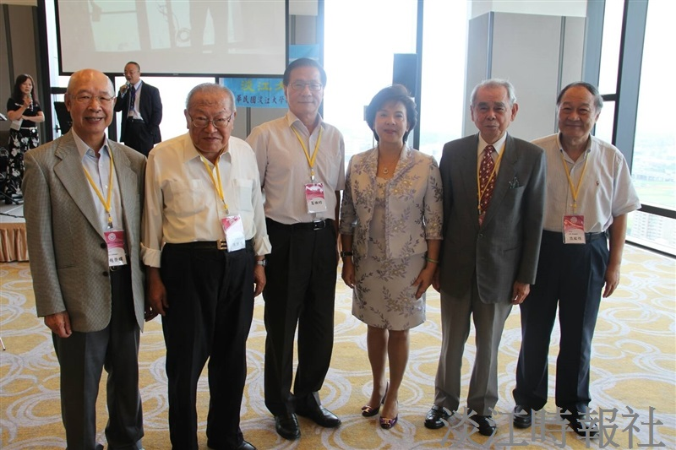
中華民國淡江大學校友總會於9月15日在臺北萬豪酒店寰宇廳首次舉辦「總會與母校主管送舊迎新聯誼餐會」，除了感謝卸任主管任內付出、祝賀新任主管就任，也促進母校各單位與校友會相互了解。（圖／中華民國校友總會提供）

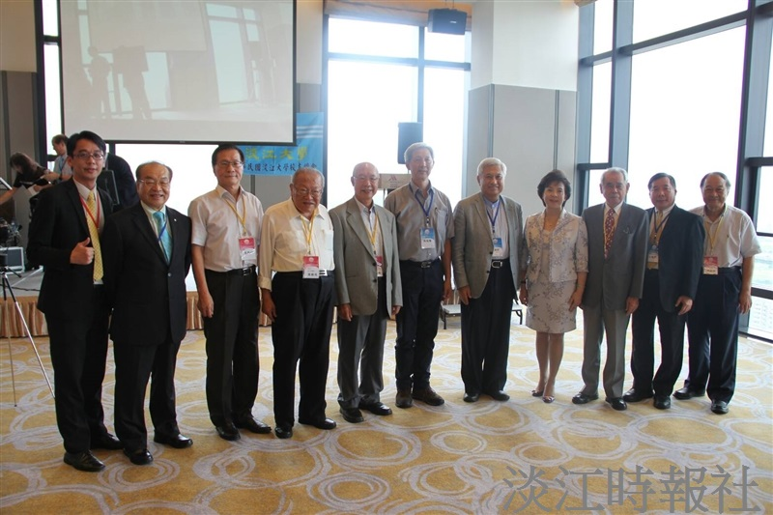
中華民國淡江大學校友總會於9月15日在臺北萬豪酒店寰宇廳首次舉辦「總會與母校主管送舊迎新聯誼餐會」，本次活動出席者有歷任校長陳雅鴻、趙榮耀、林雲山及張紘炬，新任校長葛煥昭、學術副校長何啟東、行政副校長莊希豐、國際副校長王高成等主管，菁英校友會會長孫瑞隆、系所友會聯合會副總會長李述忠、華東校友聯誼會會長王振生、華南校友聯誼會前會長邱樹林等120人共襄盛舉。（圖／中華民國校友總會提供）

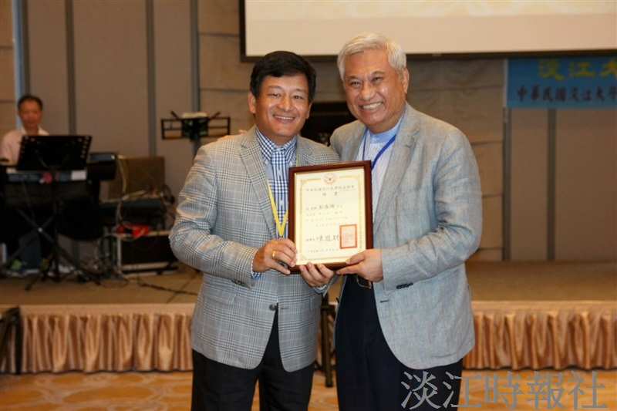
中華民國淡江大學校友總會於9月15日首次舉辦「總會與母校主管送舊迎新聯誼餐會」，中華民國校友總會總會長陳進財會中宣布成立「縣市校友會卸任理事長及總幹事聯誼會」，藉各縣市校友會卸任理事長及總幹事經營校友會的寶貴經驗，及協助各縣市校友會永續發展並加深聯絡卸任理事長及總幹事之情感。（圖／中華民國校友總會提供）

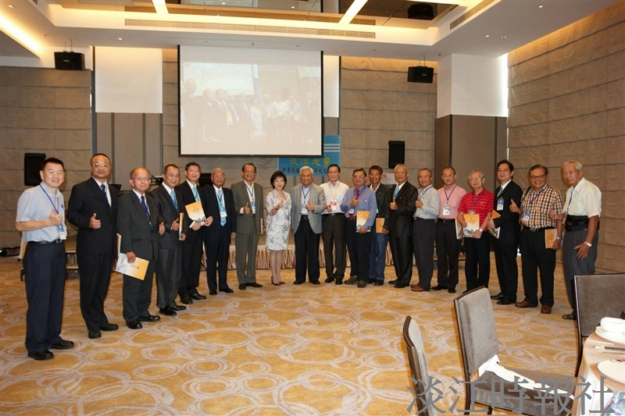
中華民國淡江大學校友總會於9月15日在臺北萬豪酒店寰宇廳首次舉辦「總會與母校主管送舊迎新聯誼餐會」，本次活動出席者有歷任校長陳雅鴻、趙榮耀、林雲山及張紘炬，新任校長葛煥昭、學術副校長何啟東、行政副校長莊希豐、國際副校長王高成等主管，菁英校友會會長孫瑞隆、系所友會聯合會副總會長李述忠、華東校友聯誼會會長王振生、華南校友聯誼會前會長邱樹林等，120人共襄盛舉。（圖／中華民國校友總會提供）

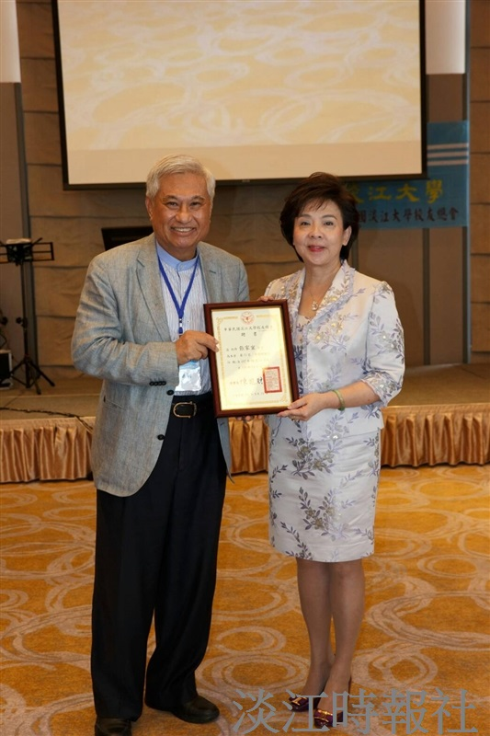
會中總會邀請張家宜董事長擔任中華民國校友總會譽榮顧問及前校友服務暨資源發展處執行長彭春陽擔任顧問 並頒發聘書。兩人皆表示感謝母校給與校友會支持，期許能夠加深母校與校友會情誼。（圖／中華民國校友總會提供）

